Medlemsavgift säsongen 2018 Sommarro IF

Nu är det dags för ny säsong och med den även dags att förnya medlemskapet i klubben.
På samma sätt som förra året är avgiften fördelad på medlems- och träningsavgift.
LAG | Medlemsavgift | Träningsavgift | Totalt
P11-12 | 200 | 0 | 200
P10 | 200 | 400 | 600
P08, F07, P04 | 200 | 500 | 700
Seniorer | 200 | 700 | 900
Stödmedlem | 200 |  | 200

Om ni vill stödja föreningen och bidra till att medlemsantalet i föreningen ökar och med det även de ersättningar vi får som grundar sig på antalet medlemmar så betala in familjemedlemskap på 450 kronor (bra om man har flera aktiva i familjen). Lägg sedan till träningsavgift för aktuellt lag.
För att få delta i seriespel, poolspel och träningsmatcher så ska avgiften vara betald senast 30 mars.
HUR: Du betalar enklast via internetbank till bankgiro: 888-1906 eller till föreningens Swish 1236416200.
Betalar ni familjemedlemskap ber vi er komplettera med resterande familjemedlemmars namn samt personnummer via e-post till sommarroif@telia.com

Välkomna till en ny spännande säsong i Sommarro IF

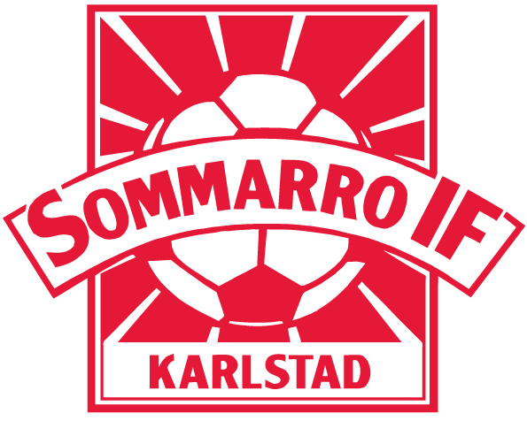

Stötta Sommarro IF i vardagen

Det finns ett flertal sätt du kan stödja föreningen på i din vardag och Sommarro IF uppskattar alla bidrag för att vi ska kunna utveckla vår förening och vår verksamhet.

- Sponsorhuset – om du handlar på nätet så gör det med fördel via Sponsorhuset. Ditt köp ger pengar tillbaks, både till dig och Sommarro IF

- Stadium – är du medlem hos Stadium kan på ”min sida” välja att stötta Sommarro IF. Då får föreningen bonus på ditt köp utan att din egen bonus minskar.

- Panta Mera – Sommarro IF är en förening ansluten till Panta Mera så lämna gärna dina PET-flaskor och burkar hos oss på Mariebergs IP så lämnar vi in säckar för pantning.

- Svenska Spel – Välj Sommarro IF som din gräsrotsförening så tilldelas föreningen utdelning från spelbolagets idrottssatsning.

- OK Värmland – På flertalet OKQ8 mackar runt om i Värmland kan du få stämpelkort ”Tanka för laget” och ”Tvätta för laget”. När ditt kort är fullstämplat kommer ersättning till Sommarro IF.

Vi tackar för ditt stöd

